Heimspiel gegen NawaRo Straubing abgesagt

(SG / Wiesbaden / 9.10.2020) Aufgrund eines positiven Corona-Falls im Umfeld des Teams von NawaRo Straubing, wurde die morgige Partie durch die Volleyball-Bundesliga abgesagt. Die Maßnahme soll dazu dienen, mögliche Infektionsketten zu vermeiden. Anpfiff der Partie wäre um 19:00 Uhr in der Sporthalle am Platz der Deutschen Einheit gewesen.
Die Meldung erreichte NawaRo Straubing und den VC Wiesbaden am Freitagabend. Die Gäste waren bereits auf dem Weg nach Wiesbaden und kurz vor der Ankunft, als das Gesundheitsamt des Landkreises Straubing-Bogen die vorsorgliche Quarantäne für die gesamte Mannschaft anwies.
„Zunächst hoffen wir, dass alle Spielerinnen und das Umfeld von NawaRo Straubing gesund bleiben und schnellstmöglich in den normalen Spielbetrieb zurückkehren können. Die Entscheidung kam für uns zwar plötzlich, sie ist jedoch ohne jeden Zweifel richtig. In diesen Zeiten hat der Schutz der Gesundheit oberste Priorität. Wir hoffen jetzt, dass wir das Spiel so bald wie möglich nachholen können“, so VCW-Geschäftsführer Christopher Fetting.
Wann die beiden Teams ihr Spiel nachholen, wird in der kommenden Woche mit der Staffelleitung beraten. Das nächste Pflichtspiel steht für den VC Wiesbaden am 24. Oktober an. Dann geht es in einem Heimspiel gegen die Ladies in Black Aachen um die nächsten Punkte. Inwieweit zu der Partie Zuschauer zugelassen sind, ist zum heutigen Zeitpunkt noch nicht absehbar.
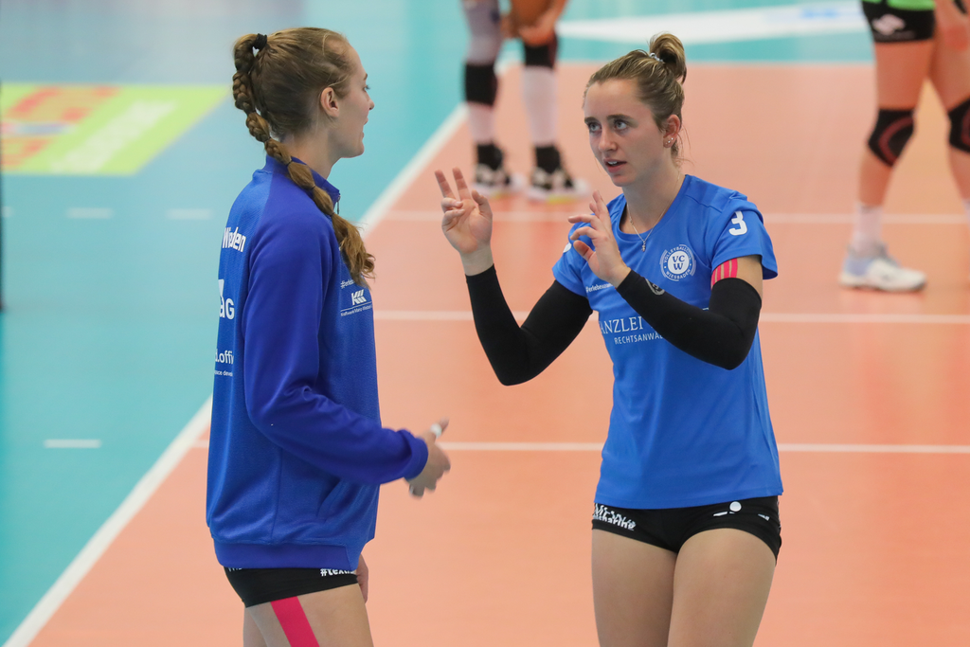
Leider kein Heimspiel für den VCW am morgigeren Samstag für die beiden Neuzugänge Anna Wruck (links) und Pauline Schultz (rechts). Foto: Detlef Gottwald.

Über den VC Wiesbaden

Der 1. Volleyball-Club Wiesbaden e.V. wurde 1977 gegründet und ist spezialisiert auf Frauen- und Mädchenvolleyball. Die professionelle Damen-Mannschaft ist seit 2004 ohne Unterbrechung in der
1. Volleyball-Bundesliga vertreten und spielt ihre Heimspiele in der Sporthalle am Platz der Deutschen Einheit, im Herzen der hessischen Landeshauptstadt. Die bislang größten sportlichen Erfolge des VC Wiesbaden sind der Einzug in das DVV-Pokalfinale in der Saison 2012/2013 und 2017/2018 sowie die Deutsche Vizemeisterschaft in der Saison 2009/2010. Auch die erfolgreiche Nachwuchsarbeit ist Teil des VCW. Aktuell bestehen über 30 Nachwuchs-Teams, die in den vergangenen Jahren zahlreiche Titel bei überregionalen Volleyball-Meisterschaften sowie im Beachvolleyball erkämpften. Als Auszeichnung dafür erhielt der VC Wiesbaden im Jahr 2016 das „Grüne Band“ des Deutschen Olympischen Sportbundes (DOSB).
Der VC Wiesbaden ist Lizenzgeber der unabhängigen VC Wiesbaden Spielbetriebs GmbH, die die Erstliga-Mannschaft stellt. Der Verein ist zudem Mitglied der Volleyball Bundesliga (www.volleyball-bundesliga.de) sowie des Hessischen Volleyballverbands (www.hessen-volley.de). Das Erstliga-Team wird präsentiert vom Platin-Lilienpartner ESWE Versorgungs AG (www.eswe.com).

Text- und Bildmaterial stehen honorarfrei zur Verfügung – beim Bild gilt Honorarfreiheit ausschließlich bei Nennung des Fotografen. Weitere Pressemitteilungen und Informationen unter: www.vc-wiesbaden.de

